Руководство МБОУ «Выйская СОШ»

ФОТО | Образование по диплому | Стаж | Профессиональная переподготовка | Курсовая подготовка | Награды
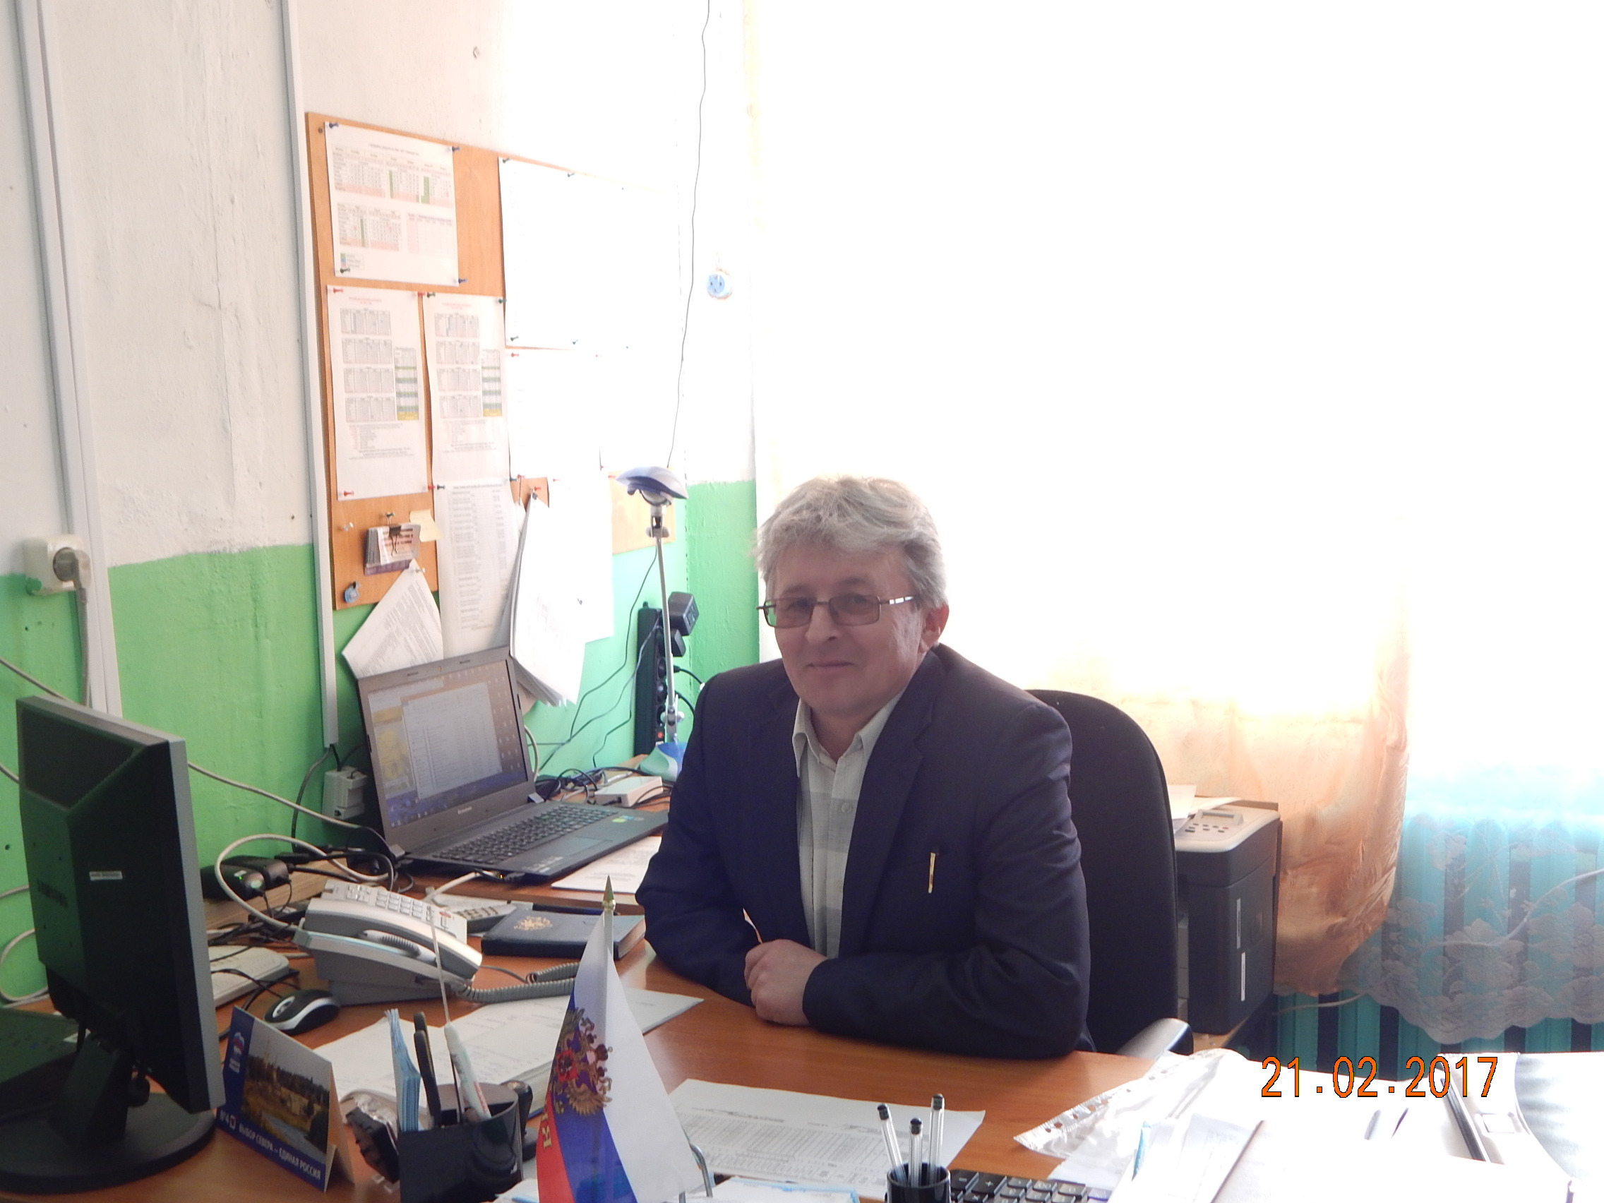  Малеев Сергей Владимирович Директор  Тел. 8 (818 54) 7 -74 - 87  e-mail: aswed08@yandex.ru Время приема посетителей: ежедневно с 09.00-10.00;  15.00-16.00 | Высшее.  ПГПУ им. М.В. Ломоносова, 1993г., специальность-квалификация – учитель географии, биологии. | общий – 40 л.  педагогический – 21 г. стаж рук-ля ОУ – 23г.  в образовательном учреждении – 31 г. | Архангельский областной институт открытого образования  «Менеджер и экономика  образования», 2015г. | - АО ИОО, 2013 г. «Управление образовательным процессом в контексте введения ФГОС», 72 ч.  - ГБПОУ г. Москва «Воробьевы горы», 2015 г. «Технологии эффективного управления организацией смен в системе отдыха и оздоровлении детей и молодежи РФ»», 72 ч.  - ГБУ АО «Служба спасения им. И.А. Поливанова» 2018г. «Гражданская оборона в образовательной организации»  - ООО ДПО «ЦОТ «МК» 2019г. «Охрана труда для руководителей и специалистов» 40ч.  - ООО «НЦРТ «Единый стандарт»», 2020 г.  «Контрактная система в сфере закупок товаров, работ, услуг для обеспечения государственных и муниципальных нужд», 72 ч.  - ООО «Академия госаттестации», 2020 «Правила технической эксплуатации тепловых энергоустановок», 72 ч.  - ЧОУ ДПО «Учебно-методический центр», 2020 г. «Эксплуатация тепловых энергоустановок и тепловых сетей», 32 ч  - ООО «Академия госаттестации», 2020г. «Охрана труда: Безопасность технологических процессов и производств» 40ч.  - ООО «Академия госаттестации», 2023г. «ПБ дошкольных учреждений и образовательных школ»  - ООО «Приволжский центр дополнительного профессионального образования», 2023г. «Работа с документами, содержащими служебную информацию ограниченного распространения о принимаемых мерах по антитеррористической защищенности объектов (территории) учреждений образования» 40 ч.  - ООО «Московский институт профессиональной переподготовки и повышения квалификации педагогов»», 2025г. «Оказание первой помощи в образовательной организации», 72ч.  - АО ИОО, 2025г. «Школа Минпросвещения России: новые возможности для повышения качества образования», 48ч.  - АО ИОО, 2025 г. «Организация деятельности профильных и предпрофильных классов», 32ч. | Почетная грамота  Департамента образования Архангельской области;  Почетная грамота  Министерства образования и науки РФ, 2015 г
Уласик Елена Николаевна старший методист  Тел. 8 (818 54) 7 -74 - 87  e-mail: porivkina-ulasik@mail.ru Время приема посетителей: ежедневно с 09.00-10.00;  15.00-16.00 | Высшее,  ПГУ им. М.В.Ломоносова, 2014г., специальность – начальные классы, квалификация – учитель начальных классов ; РГПУ им. Герцена, специальность-квалификация- учитель-логопед. | общий – 20 л.  педагогический – 17 л. стаж в админ-ии – 2 г. в образовательном  учреждении – 2 г. |  | - АО ИОО «Школа Минпросвещения России: новые возможности для повышения качества образования» 48 час. 2025г.

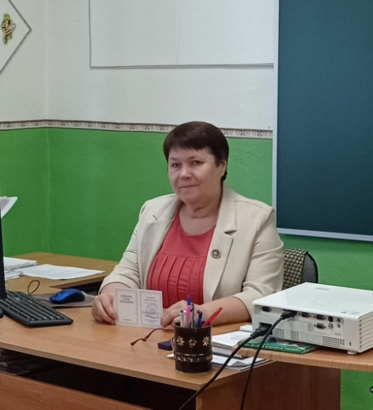  Дунаева Елена Николаевна Педагог-организатор,  Тел. 8 (818 54) 7 -82-15  e-mail: dun.elena2018@yandex.ru Время приема посетителей: ежедневно с 09.00-10.00;  15.00-16.00 | Среднее специальное, Каргопольское педагогическое училище, 1983 г., специальность-преподавание в начальных классах, квалификация – учитель начальных классов | общий – 41 л.  педагогический – 41 л. стаж в админ-ии – 27 г. в образовательном  учреждении – 41 л. |  | - АО ИППК РО г. Архангельск 2011 г. «Менеджмент и маркетинг в дошкольном образовательном учреждении» 72 ч.  - АО ИППК РО г. Архангельск 2013 г. «организация экспертизы в ходе аттестации педагогических работников» 8 ч.  - АО ИППК РО г. Архангельск 2015 г. «Управление дошкольной образовательной организацией в условиях ФГОС ДО» 72 ч.  - АО ИОО «Управление развитием детского коллектива», 40 ч., 2021 г.  - АО ИОО «Функциональная грамотность обучающихся (русский язык и литература)», 24 ч., 2021 г.  - АО ИОО «Основы формирования функциональной грамотности», 24 ч., 2021 г.  - АО ИОО «Реализация требований обновленных ФГОС ООО, ФГОС СОО в работе учителя (русский язык)», 36ч., 2023 г.  - АО ИОО «Использование современных информационных технологий в преподавании гуманитарных предметов» 2024г. 24ч..  - АО ИОО «Школа Минпросвещения России: новые возможности для повышения качества образования». 2025г., 48ч.  - АО ИОО «Профилактика травли в детском коллективе», 2025г., 24ч. | Почетная грамота Управления образования «Верхнетоемский муниципальный район» 2014г.  Почетная грамота  Департамента образования Архангельской области;  Нагрудный знак «За верность профессии» Минпросвещения 2025г.

